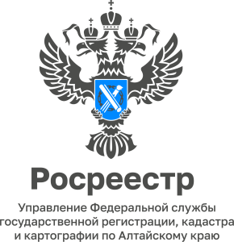
07.09.2022

Об итогах осуществления федерального государственного земельного
контроля (надзора) за 8 месяцев 2022 года рассказали
в Управлении Росреестра по Алтайскому краю

За 8 месяцев 2022 года Управлением проведено 935 выездных обследований
и 2374 наблюдения за соблюдением обязательных требований. При этом признаки нарушения законодательства выявлены в 2753 случаях.
Помимо этого, Управлением за указанный период объявлено 2603 предостережения о недопустимости нарушения обязательных требований, проведено 60 профилактических визитов.
Елена Саулина, заместитель руководителя Управления Росреестра
по Алтайскому краю напомнила, что деятельность в сфере федерального государственного земельного контроля (надзора) в 2022 году осуществляется
с учетом ограничений, введенных Постановлением Правительства Российской Федерации от 10.03.2022 № 336. Акцент при этом делается на проведение мероприятий без взаимодействия с контролируемыми лицами и профилактику нарушений обязательных требований
Со слов представителя регионального ведомства, данный комплекс мер призван обеспечить снижение нагрузки на граждан, а также развитие малого и среднего бизнеса.

